Публичный доклад
отдела образования
администрации Лунинского района
за 2012-2013 учебный год

Раздел 1.
ДОСТУПНОСТЬ ОБРАЗОВАНИЯ

  - СТРУКТУРА СЕТИ ОБРАЗОВАТЕЛЬНЫХ УЧРЕЖДЕНИЙ
И ДИНАМИКА ЕЕ ИЗМЕНЕНИЙ

Муниципальная сеть общего образования Лунинского района на 1 сентября 2013 года состоит из:
-7 дошкольных образовательных учреждений, из которых три расположенные в городской местности, четыре в сельской местности;
-3 общеобразовательных учреждений основного общего образования;
-6 общеобразовательных учреждений среднего (полного) общего образования, два из которых расположены в городской местности;
-2 учреждения дополнительного образования детей;
Муниципальная сеть общего образования в сравнении с 2012-2013 учебным годом сохранена. Два учреждения поменяли статус в связи с реорганизацией МОУ СОШ №1р.п. Лунино имени Артамонова Н.С. путем присоединения к нему МОУ ООШ р.п. Лунино и МОУ СОШ с. Иванырс путем присоединения МОУ ООШ с. Засурское.
Дошкольная сеть состоит из 7 учреждений, 5 групп кратковременного пребывания в общеобразовательных школах и 4 групп раннего развития на базе Центра детского творчества. Услугами дошкольного образования охвачено 556 детей.
В связи с ежегодным ростом рождаемости в Лунинском районе значительно увеличивается число детей дошкольного возраста, зарегистрированных в списках очередности на получение места в ДОУ. В очереди на получение места в детских садах в 2012 году состояло 194 человека, в 2013 году – 72.
В целях исполнения Указа Президента РФ В.В. Путина от 7 мая 2012 года № 599 "О мерах по реализации государственной политики в области образования и науки" к 2016 году необходимо обеспечить 100 процентную доступность дошкольного образования для детей в возрасте от 3 до 7 лет, предусмотрев расширение форм и способов получения дошкольного образования.
В настоящее время в Лунинском районе в возрасте от 0 до 7 лет 1393 ребенка, детей в возрасте от 3 до 7 лет – 778. Из них не охвачено услугами дошкольного образования 222 человека.
Главным событием в системе дошкольного образования Лунинского района стало открытие после проведения реконструкции детского сада №5 р. п. Лунино, рассчитанного на 120 мест. В феврале текущего года детский сад возобновил работу. Его открытие значительно сократило очередность. Всего на проведение реконструкции было затрачено из местного бюджета 14,9 млн. руб.
В данный момент в детском саду функционируют 4 группы, с общим количеством детей 100 человек. До конца года планируется открытие ещё одной группы, садик заработает на полную мощность.
В детском саду создана предметно-развивающая среда, соответствующая современным санитарным, методическим требованиям: оборудованы просторные групповые комнаты, включающие игровую, познавательную, обеденную зоны, физкультурный и музыкальный залы; имеется медицинский кабинет, зона речевого развития, новая детская мебель.
В 2013 году планируется завершить последний этап реконструкции: работы по утеплению фасада здания и благоустройство территории на сумму 4 млн. рублей (3 млн. 200 тыс. из областного бюджета).

С вступлением в силу с 1 сентября 2013 года нового закона об образовании дошкольное образование становится самостоятельным уровнем образования и регулируется федеральными образовательными стандартами; что значительно расширит возможности негосударственного сектора в сфере этих услуг и обеспечит равный уровень подготовки детей перед поступлением в школу.
Динамика развития сети дошкольного образования:

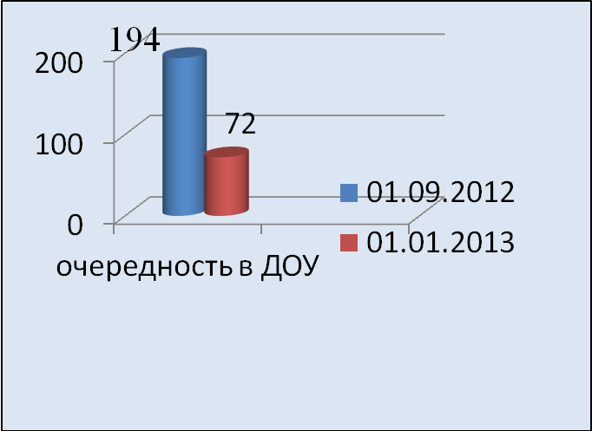

  - КОНТИНГЕНТ ОБУЧАЮЩИХСЯ

На 1 сентября 2013 года в муниципальных общеобразовательных учреждениях обучается 1599 учащихся. 5 детей по медицинским показателям обучаются на дому, на заочной форме - 6 человек.
В 2013 году 81 выпускник 11-х классов муниципальных общеобразовательных школ получил аттестат о среднем (полном) общем образовании, 162 учащихся 9-х классов получили аттестат об основном общем образовании.

1.3 ОРГАНИЗАЦИЯ ВОСПИТАТЕЛЬНОЙ РАБОТЫ И ДОПОЛНИТЕЛЬНОГО ОБРАЗОВАНИЯ

Воспитательная работа в образовательных учреждениях Лунинского района в 2012-2013 учебном году осуществлялась в соответствии с нормативно-правовыми документами:
- Федеральный закон «Об образовании»
- Федеральный закон «Об основах системы профилактики безнадзорности и правонарушений несовершеннолетних»;
- Районная целевая программа «Воспитание детей и учащейся молодежи
Лунинского района на 2013».
Во всех школах района сложилась и успешно функционирует своя система воспитательной работы.
Каждая школа активно сотрудничает с учреждениями, детской школой искусств, местными предпринимателями, с домом культуры, сельской библиотекой, врачебной амбулаторией, детским садом, администрацией сельсовета.
Изучение состояния воспитательной работы в школах района в течение года показывает, что направляющим звеном в этой работе являются зам. директора по учебно-воспитательной работе, которые координируют работу по планированию и проведению воспитательных мероприятий, осуществляют анализ, делают выводы и ставят задачи на новый учебный год, а также большую роль в воспитании подрастающего поколения играют классные руководители. Они осуществляют внеурочную воспитательную работу, отвечают за организацию досуговой занятости детей. Все классные руководители имеют необходимую для классного руководителя документацию: планы воспитательной работы, социальный паспорт класса, следят за ведением дневников. Одним из основных направлений деятельности классных руководителей является создание воспитательной системы класса, работа по формированию классного коллектива, созданию благоприятного психологического климата в классе. В планы воспитательных мероприятий включают разнообразные по форме воспитательные мероприятия: беседы, классные часы, устные журналы, круглые столы, праздники, экскурсии, акции и встречи. Активизировалась деятельность классных руководителей по вовлечению учащихся в социально – значимую, проектную деятельность.
С целью организации досуга учащихся классные руководители вовлекают детей в различные кружки: школьные, Центра детского творчества, школы искусств, спортивной школы. Систематически проводятся родительские собрания, ведется изучение семей, нуждающихся в педагогической поддержке, проводятся совместные детско-родительские мероприятия.
В целях совершенствования профессиональной компетенции классных руководителей в школах созданы методические объединения классных руководителей, в рамках которых проводятся обмен опытом, открытые внеклассные мероприятия, обсуждение актуальных проблем воспитания.
Классные руководители 9-11 классов уделяют большое внимание профориентационной работе, проводят не только тематические беседы, но и организуют встречи с предпринимателями, представителями высших учебных заведений.
В течение ряда лет проблема формирования здорового образа жизни, профилактика правонарушений несовершеннолетних в работе образовательных учреждений стала главной. В 2012 – 2013 учебном году велась работа по созданию условий для позитивной занятости подростков и профилактике негативных проявлений в детской и молодежной среде через привлечение их к массовым занятиям физической культурой, спортом, организуемым на базе учреждений дополнительного образования, школ, ФОКа, а так же через занятия в различных кружках и объединениях.
В 2012-2013 учебном году уменьшилось количество учащихся общеобразовательных учреждений. Но, несмотря на это, охват учащихся дополнительным образованием остался на постоянном уровне. Внеурочной деятельностью было охвачено 93,5 % детей.
Дети, не занятые во внеурочной деятельности (5%, 80 человек), как правило, относятся к двум категориям:
- с ограниченными возможностями здоровья;
- удаленность от ОУ по месту жительства.
В образовательных учреждениях работало 71 объединение разных направлений: спортивно-оздоровительные (18), досуговые (9), познавательные (9), социально-педагогические (3), творческие (17), экологические (3), туристско-краеведческие (4), военно-патриотические (3). Больше всего детей занято в спортивных секциях (676чел.), творческих объединениях (370 чел.), познавательных (130 чел.).
Образовательным учреждением, реализующим программы дополнительного образования, является и Центр детского творчества. В ЦДТ работали 22 объединения (46 групп) различного профиля: декоративно- прикладное творчество, туристско-краеведческое, техническое, художественное, социально-педагогическое, профессиональное ориентирование. В объединениях занимались 436 человек. Из них на базе ОУ работали 3 объединения, в которых было занято 126 учащихся. В течение учебного года педагоги дополнительного образования уделяют особое внимание детям из неблагополучных семей, следят за посещаемостью занятий, создают для них комфортную обстановку, развивают способности, демонстрируя результаты их работы.
В течение всего года воспитанники ЦДТ принимают активное участие в районных и областных мероприятиях.
- областном конкурсе «Пенза. Из века в век» (в номинации «Презентация»). Гавриленко Елизавета – 1 место. Лазарева Мария – 3 место;
- областной конкурс «Пожарная безопасность глазами детей»;
- областной фотоконкурс «Мир глазами детей».
Мартирасян Давид и Сальникова Алена стали победителями в областном конкурсе детского творчества «Мир заповедной природы». За активное участие в данном конкурсе Центр детского творчества награжден почетной грамотой.
Результатом плодотворной и творческой работы воспитанников стало участие в областной выставке-ярмарке декоративно-прикладного творчества учащихся «Красота руками детей», в которой Центр детского творчества был награжден дипломом за 2 место. Ежегодно учащиеся туристического кружка под руководством Салагина И.П. осуществляют свои природоохранные и познавательные походы по родному краю. В этом году на областном слете туристов наша команда заняла первое место в конкурсе туристской кухни, получив диплом и ценный подарок.
Успешно прошла районная эколого-краеведческая конференция школьников «Земля Родная».
Свой 10-летний юбилей в этом учебном году будет отмечать Музей ЦДТ, который по организации работы, По-праву считается одним из лучших школьных музеев области. В течение года музей посетили более трехсот человек, это учащиеся школы, жители поселка, гости. Этот год ознаменовался событием, которому может позавидовать любой литературный или краеведческий музей - получен архив Т.З. Семушкина и уже подготовлена экспозиция « Романтик севера из Сурской глубинки.
Большой популярностью среди детей и подростков пользуются объединения технической направленности. В 2013 году открыта фото-видеостудия в Центре детского творчества.
С целью более эффективного использования оборудования, полученного школами, в 2013 году планируется открытие объединений дополнительного образования по робототехнике.
В целях создания целостной системы физкультурно-оздоровительной работы, приобщения детей к ежедневным занятиям физической культурой в образовательных учреждениях Лунинского района ведется определенная работа.
В детско-юношеской спортивной школе занималось 458 человек. Функционировали 23 спортивные секции, различной направленности: легкая атлетика, стрельба, волейбол, футбол, шахматы, настольный теннис, аэробика. Из них на базе ОУ работали 5 объединений, где было занято 110 учащихся. Тренерами–преподавателями с детьми в течение всего учебного года ведется активная работа. Проводятся индивидуальные беседы с родителями, учителями, классными руководителями.
В МОУ ДОД ДЮСШ работает 14 тренеров–преподавателей. Из них, 5 тренеров имеют высшую квалификационную категорию, 4 тренера–1 квалификационную категорию.
В ДЮСШ занимается 458 учащихся в 20 группах. Из 20 групп - 15 групп начальной подготовки и 5 учебно-тренировочных групп расположенных на базе общеобразовательных школ:
- МОУ ООШ с.Ломовка
- МОУ СОШ с.Б-Вьясс
- МОУ ООШ с.Сытинка
- МОУ СОШ с.Родники
На базе Лунинской ДЮСШ проводятся районные спортивные игры в рамках Всероссийских состязаний «Президентские спортивные игры» среди общеобразовательных школ района. Соревнования проводятся по следующим видам спорта: баскетбол, волейбол, футбол, настольный теннис, стрельба , шахматы, легкая атлетика. Благодаря имеющимся в районе условиям воспитанники объединений дополнительного образования имеют возможность участвовать в конкурсах и спортивных мероприятиях различного уровня.
Команда девушек школы №2 р.п. Лунино под руководством тренера Зацепина Сергея Вячеславовича в этом году впервые стала серебрянным призером Чемпионата Школьной баскетбольной лиги «КЭС-БАСКЕТ».
Царев Владислав является членом сборной области по баскетболу и в ее составе принимал участие в международных соревнованиях в Москве и Могилеве. Владислав стал лучшим игроком сборной.
Команда девушек по мини-футболу (тренер Зацепин Сергей Вячеславович) участвовала в межрегиональном финале Приволжского федерального округа в городе Ульяновск.
Команда юношей и девушек средней школы №2 стала участником областных соревнований по уличному баскетболу, где юноши заняли первое, а девушки второе место, соревнованиям по легкой атлетике, лыжным гонкам и в других соревнованиях.
Сборная команда района ежегодно принимает участие в легкоатлетической эстафете на призы Губернатора пензенской области.
К достижениям следует отнести и участие школ района в телевизионном конкурсе «Мы команда». Призерами игры стали команды школ с. Иванырс и Родники.
Результатом работы ОУ является снижение количества учащихся, состоящих на учете:

Учебный год | Кол-во учащихся,  состоящих на учете в ПДН | Кол-во учащихся, состоящих на ВШК
2008-2009 | 23 | 59
2009-2010 | 9 | 36
2010-2011 | 8 | 27
2011-2012 | 8 | 46

В течение 2012-2013 учебного года менялось количество детей, состоящих на всех видах учете (ПДН, ВШУ, ДЕСОП).
На начало учебного года: ПДН –7
ВШУ – 43
ДЕСОП – 21

Информация об учащихся, стоящих на учете в разрезе образовательных учреждений (на 1 августа 2013 г)

ОУ | Кол-во учащихся | Кол-во учащихся, состоящих на учете  в ПДН | Кол-во учащихся, состоящих на ВШК | Кол-во учащихся, состоящих на учете ДЕСОП
МОУ СОШ №1 р.п.Лунино им. Артамонова Н.С. | 417 | 5 | 6 | 3
МОУ СОШ №2 р.п.Лунино | 441 | 3 | 6 | 4
МОУ СОШ с. Родники | 134 | 1 | - | -
МОУ СОШ с.Иванырс | 85 | 1 | 2
МОУ СОШ с.Б. Вьяс | 188 | 1 | 8 | 3
МОУ СОШ с. Ст. Степановка им. Лоскутова А.Г. | 48 | - | - | -
МОУ ООШ с.Ломовка | 33 | - | - | -
МОУ ООШ с.Сытинка | 24 | - | - | -
МОУ ООШ с.Болотниково | 43 | - | 1 | -
МОУ ООШ с.Засурское | 48 | - | 2 | -
МОУ ООШ р.п. Лунино | 97 | 1 | 7 | 3
Итого | 1593 | 12 | 32 | 13

Социальный паспорт семей образовательных учреждений
Лунинского района

Категории семей |  | Кол-во
 |  | семей | в них детей
1 | Общее количество семей/детей в ОУ | 1375 | 1588
2 | Количество полных социально – благополучных семей/детей | 1023 | 1177
3 | Количество семей, в которых возможно проявление факторов неблагополучия, в том числе: | 352 | 401
3.1 | - неполных семей, из них: | 319 | 346
3.1.1 | - матерей – одиночек | 75 | 83
3.1.2 | - с потерей кормильца | 43 | 49
3.1.3 | - разведенных родителей | 201 | 214
3.1.4 | - из них воспитываются отцом | 6 | 7
3.2 | - многодетных семей | 182 | 257
3.3 | - семей с детьми-инвалидами | 11 | 16
3.4 | - семей с родителями-инвалидами | 1 | 2
3.5 | - семей безработных, стоящих на бирже труда | 34 | 41
3.6 | - семей, где оба или единственный родитель на заработках в другом городе | 120 | 129
3.7 | - семьи переселенцев | 4 | 4
3.8 | - несовершеннолетних матерей | - | -
3.9 | - опекунских и приемных семей | 36 | 52
3.10 | - другие (с указанием) | - | -

Раздел 2.
Результаты деятельности системы образования

2.1. Учебные результаты
В государственной (итоговой) аттестации в форме единого государственного экзамена по русскому языку и математике в 2013 году приняли участие 81 выпускник общеобразовательных учреждений. Не набрал минимального количества баллов по русскому языку 1 выпускник, что составило 1,2 % от общего количества выпускников, сдававших экзамен.
Единый государственный экзамен по обществознанию сдавали 43 учащихся, по физике 33 учащихся, по химии 6 учащихся, по биологии 16 учащихся, по географии 2 учащихся, по истории 13 учащихся, по английскому языку 1 учащийся, по информатике и ИКТ 2 учащихся, по литературе 6 учащихся.
Результаты выпускных экзаменов за курс средней (полной) школы:

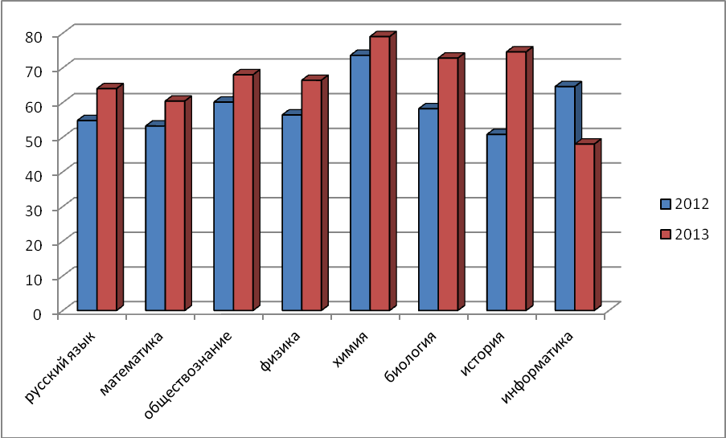
В государственной (итоговой) аттестации выпускников 9 классов по русскому языку и математике приняли участие 162 выпускника общеобразовательных учреждений.
Результаты государственной (итоговой) аттестации выпускников 9 классов (средний балл):
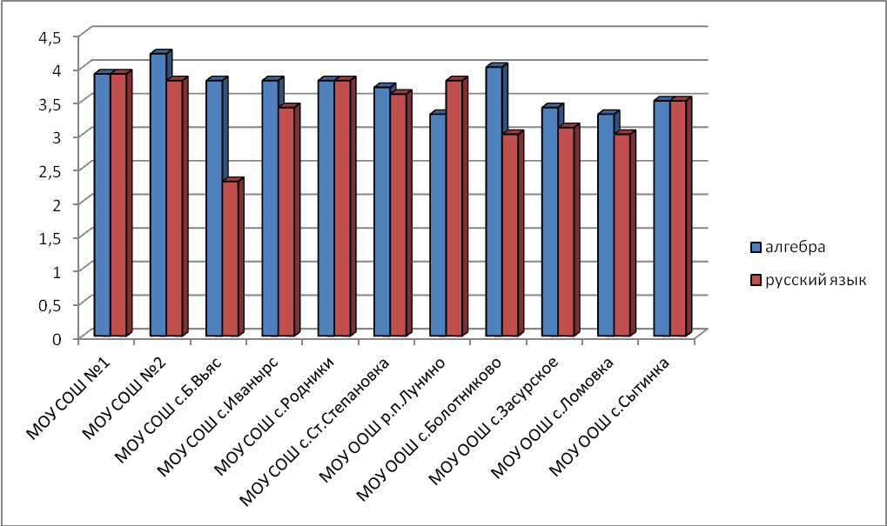
Одним из приоритетных направлений муниципальной системы оценки качества образования района является система мониторинга образовательного процесса, которая позволяет вести постоянное наблюдение за деятельностью образовательных учреждений, получать своевременную информацию по результатам учебной деятельности, по отдельным предметам.
В первом полугодии 2013–2014 учебного года в целях выявления уровня обученности учащихся будут проведены контрольные срезы знаний.
В целях подготовки выпускников 9 классов общеобразовательных учреждений к проведению государственной (итоговой) аттестации, ознакомления с содержанием контрольно-измерительных материалов в марте 2013 года были проведены школьные пробные тестирования по русскому языку и математике.
Анализ полученных результатов показывает, что качество знаний по итогам тестирования в районе составило 48%, успеваемость 98,9%.

2.2. Внеучебные достижения обучающихся
(участие в конкурсах, олимпиадах).

За период 2012-2013 учебного года учащиеся школ принимали участие в 34 районных, 32 областных и 4 Всероссийских конкурсах научно–исследовательских работ и детского творчества. В них приняли участие 610 учащихся.
В школьном этапе всероссийской олимпиады школьников приняло участие 1006 человек.
В муниципальном этапе олимпиады школьников приняли участие:
- в 2010 – 2011 учебном году – 250 учащихся,
- в 2011 – 2012 учебном году – 383 учащихся,
- в 2012 – 2013 учебном году – 213 человек.
Лидерами среди общеобразовательных учреждений района, подготовивших наибольшее количество победителей и призеров муниципального этапа олимпиады стали - средние школы № 1, № 2 поселка Лунино и школа села Б.Вьяс, среди основных - школа села Засурское.
18 учащихся, победители муниципального этапа, приняли участие в региональном этапе всероссийской олимпиады школьников.
На региональном этапе олимпиады школьников в 2012-2013 учебном году призером по экологии стала Елена Чечина (МОУ СОШ с. Б. Вьяс) и отмечена грамотой Министерства образования Пензенской области по литературе - Ксения Веденяпина (МОУ СОШ №1. Лунино).
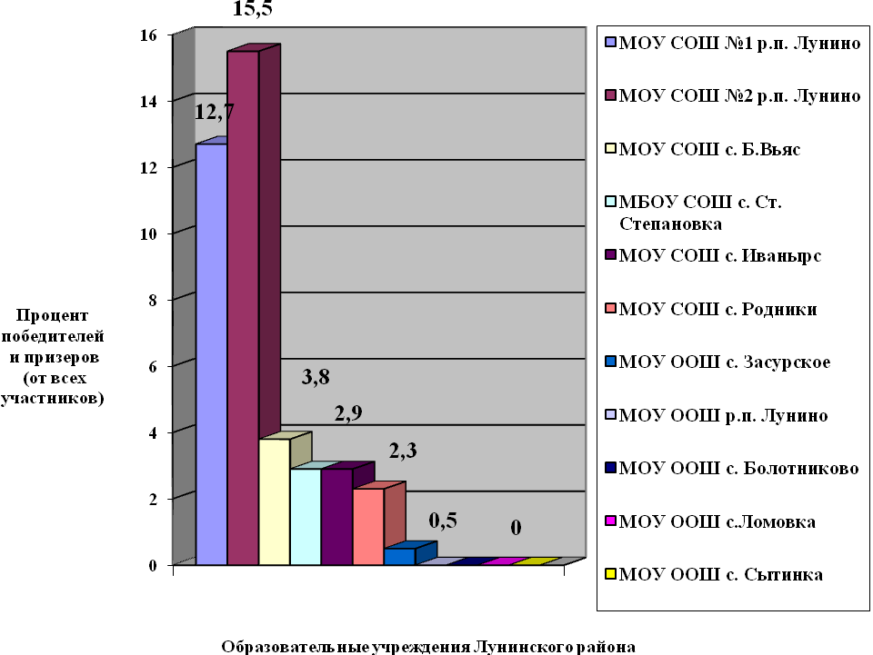
В олимпиадном движении существует две проблемы: во-первых, это организация на уровне образовательного учреждения работы с одаренными детьми не только в период проведения олимпиад, а в течение всего учебного года. Во-вторых, вовлечение большего количества учащихся в олимпиадное движение.
В научно-исследовательской деятельности у учащихся пока больше проблем, чем достижений. В течение последних трех лет снижается количество работ, представленных на районную научно - практическую конференцию: в 2012 – 45, а в 2013 – 31.
Еще одной проблемой является то, что на протяжении 3-х лет наблюдается снижение качества подготовки учебно-исследовательских работ. Это связано с такими факторами, как затруднения педагогов в организации исследовательской деятельности, выбор темы осуществляется накануне конференции, дублируются темы работ и др.
Учитывая, обозначенные проблемы одной из задач на новый учебный год в части развития системы поддержки талантливых детей является обеспечение участия 100% школьников и воспитанников объединений дополнительного образования в олимпиадном, научно-исследовательском и конкурсном движении различных уровней.
Еще одним направлением для реализации своих возможностей, в том числе одаренности, является участие выпускников школ в «вузовских» олимпиадах, которые проводятся по инициативе ПГПУ. Дипломы победителей и призеров этих олимпиад дают выпускникам преимущество при поступлении в высшие учебные заведения.

2.3. Информация Лунинского района о распределении выпускников 9-х классов общеобразовательных учреждений по каналам занятости в 2013 году.

Место нахождения ОУ | Всего выпускников 9-х классов | Выпускники, которые продолжат получение общего образования: |  |  |  |  | Поступили на работу | Имеют риск быть незанятыми (указать причину)
 |  | Всего | В 10-х классах общеобразовательных учреждений | В вечерней школе | В учреждениях НПО и СПО | В иных формах (курсы, самообразование и т.д.)
Город | 98 | 98 | 49 | - | 49 | - | - | -
Село | 65 | 65 | 29 | - | 35 | - | 1 | -
Итого | 163 | 163 | 78 | - | 84 | - | 1 | -

Информация Лунинского района о распределении выпускников 11-х классов общеобразовательных учреждений по каналам занятости в 2013 году

Общее количество выпускников в 11-х классов | Количество выпускников, продолживших образование в:
 | учреждениях ВПО, расположенных на территории Пензенской области |  |  |  |  | Учреждениях ВПО, расположенных на территории других субъектов РФ | Учреждениях ВПО, расположенных на территории других государств
 | ФГБОУ ВПО «Пензенский государственный университет» | ФГБОУ ВПО «Пензенский государственный университет архитектуры и строительства» | ФГБОУ ВПО «Пензенский государственный технологический университет» | ФГБОУ ВПО «Пензенская государственная сельскохозяйственная академия» | Иные учреждения ВПО
81 | 34 | 11 | 6 | 3 | 8 | 11 | -

Раздел 3.
Условия обучения, эффективность
использования ресурсов

3.1. Финансирование образования

Все учреждения, входящие в муниципальную отрасль общего образования, финансируются за счёт муниципального, регионального, федерального бюджета.
Все муниципальные общеобразовательные учреждения финансируются из консолидируемого бюджета. Муниципальные общеобразовательные школы получают из федерального бюджета денежные средства на выплату вознаграждения за классное руководство. Из областного бюджета поступают субвенции на заработную плату, на выплаты за методическую литературу, на приобретение учебной литературы, учебно-наглядных пособий, горюче-смазочных материалов, а также на хозяйственные расходы. Остальные расходы общеобразовательным школам обеспечивает муниципальный бюджет.
Муниципальные учреждения дополнительного образования детей и муниципальные дошкольные образовательные учреждения содержаться за счёт средств муниципального бюджета.
На содержание всей отрасли образования в 2012году израсходовано 131273,8 мл.руб., за 8 месяцев текущего года 73329,2 мл.руб. План консолидированного бюджета муниципальной отрасли образования на 2013 год составляет 1387834 мл.руб.
Общеобразовательные школы используют нормативно-подушевое финансирование. Содержание одного ученика в год составляет 40,5тысяч рублей.
В связи с тем, что ежегодно контингент школьников уменьшается, снижается наполняемость классов, уменьшается число учащихся на одного учителя.

 | Город | Село
Средняя наполняемость | 20,8 | 8,2
Количество учеников, приходящегося на одного учителя | 17,4 | 7,1

4.условия сохранения и укрепления здоровья детей и подростков
Для сохранения здоровья детей в общеобразовательных учреждениях созданы удовлетворительные условия жизнедеятельности: все школы, кроме двух, канализированы, соблюдается тепловой и температурный режимы. Для организации горячего питания школьников все школы района имеют пищеблоки и столовые. Пищеблоки оборудованы горячим водоснабжением, укомплектованы технологическим и холодильным оборудованием.
Расписания уроков предусматривают чередование предметов с высоким баллом (математика, русский язык) по шкале трудности с предметами, которые позволяют частичную релаксацию учащихся (чтение, музыка, изо, физкультура). Учителя широко используют дифференцированный способ обучения, индивидуальный подход. Для релаксации учащихся на 20-22 минуте урока проводятся физкультминутки. В начальной школе обязательным является проведение динамических пауз между 3 и 4 уроком.
В учреждениях образования создана спортивная база, способная обеспечить выполнение программных требований по физической культуре и спорту, развитие физических способностей учащихся.
В общеобразовательных школах района медицинский контроль за состоянием здоровья школьников осуществляют работники Центральной районной больницы и сельских фельдшерско-акушерских пунктов на основании договоров с ГБУЗ «Лунинская ЦРБ».
За счёт средств муниципального бюджета для 74 школьников из многодетных семей были организованы обеды из расчёта 35 рублей в день на каждого школьника .
94 % учащихся охвачены горячим питанием. Средняя стоимость школьного обеда составила 25 руб. в день.
Большое значение для сохранения и укрепления здоровья детей и подростков имеет организация летнего отдыха.
В Лунинском районе в летний период 2013 года функционировало 9 пришкольных лагерей с дневным пребыванием детей, в которых отдохнуло 445 ребенка (из них 344 детей, находящихся в трудной жизненной ситуации) за счет средств, полученных в виде субсидии из Министерства образования Пензенской области в размере 703,68 тыс. руб.
За счет средств, полученных в виде субсидии из Министерства образования Пензенской области в размере 736,99 тыс. руб. в загородных лагерях отдохнуло 91 человек (из них 9 – находящихся в трудной жизненной ситуации). Доля районного бюджета - 99,71 тыс. руб.):
- в загородном оздоровительном лагере «Лесная сказка» отдохнуло 30 детей
- в загородном оздоровительном лагере «Заря» Бессоновского района - 61 ребенок.
На базе загородного оздоровительного лагеря «Лесная сказка» была организована работа трех смен лагеря труда и отдыха. Общее количество - 90 детей. Доля районного бюджета – 123,0 тыс. руб. Субсидия Пензенской области на организацию отдыха детей в лагере труда и отдыха – 984,00 тыс. руб.
В оздоровительном лагере дневного пребывания детей при Комплексном центре социального обслуживания населения «Непоседы» отдохнуло 60 детей, находящихся в трудной жизненной ситуации, за счет средств полученных в виде субвенции из Министерства здравоохранения и социального развития Пензенской области, предназначенных для детей в трудной жизненной ситуации, в размере 167,300 тыс. руб.
За июнь - август 2013 года отдохнуло в загородных лагерях Пензенской области 54 детей и подростков, находящихся в трудной жизненной ситуации, за счет средств Министерства здравоохранения и социального развития Пензенской области.
На территории Лунинского района работало 14 детских оздоровительных площадки, на которых отдохнуло 1200 детей, из них 450 человек находящихся в трудной жизненной ситуации.
За летний период было трудоустроено 57 подростков.
На трудоустройство несовершеннолетних в 2013 году выделено:
- из бюджета Лунинского района – 65 тыс.руб.
- из бюджета Пензенской области – 135,150 руб. (106 детей по 1275 руб.).

5. Оснащённость современным оборудованием
И ИСПОЛЬЗОВАНИЕ СОВРЕМЕННЫХ ИНФОРМАЦИОННЫХ ТЕХНОЛОГИЙ
В 2013 учебном году отмечается положительная динамика информатизации системы образования.
По состоянию на 1 сентября 2013 года в школах района в наличии имеется более 200 компьютеров. К сети Интернет имеют доступ 100% образовательных учреждений.
В рамках реализации проекта модернизации системы общего образования в 2013 году получено учебно-лабораторного оборудования для оснащения кабинетов на сумму 2,3 млн руб., компьютерное оборудование для реализации стандартов начальной школы нового поколения.
Школьная столовая средней школы с. Б.Вьяс оснащена современным технологическим оборудованием на сумму 1,2 млн. руб., отремонтирована за счет средств муниципального бюджета на сумму 350 тыс. руб.
К новому учебному году получено свыше 7 тыс. экземпляров учебной литературы на сумму 2,2 млн. руб., что позволит обеспечить всех школьников района полным комплектом бесплатными учебниками.
Электронный документооборот посредством электронной почты осуществляют 10 образовательных учреждений, во всех школах имеются сайты. Увеличилось количество часов работы в сети Интернет по основным предметам, в учебно-воспитательном процессе школ. Наиболее востребованными формами работы школьников в Интернете являются поиск информации, создание мультимедийных презентаций, подготовка к государственной (итоговой) аттестации и отработка компьютерных навыков.
Учителя используют информационные технологии в учебно-воспитательном процессе, работают с ресурсами электронной библиотеки, участвуют в заочных конкурсах.

6. Кадровый потенциал.

Кадровый потенциал образовательных учреждений района представлен в диаграмме:
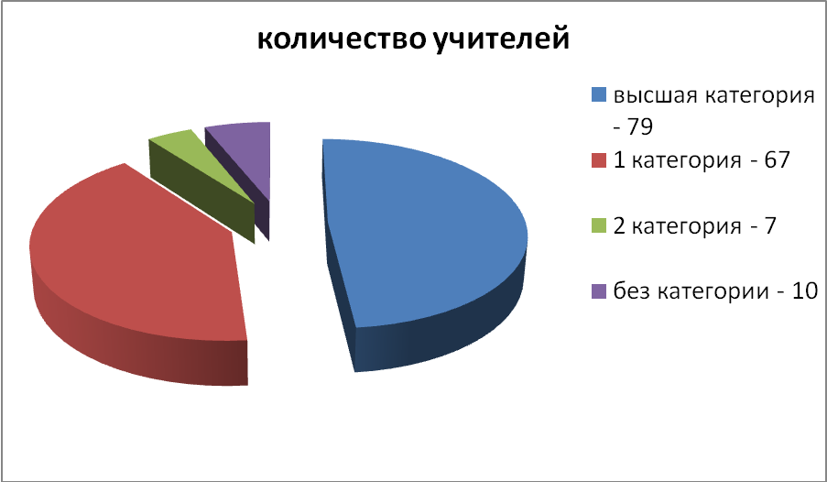

По результатам комплектования педагогическими кадрами общеобразовательных школ на 2013- 2014 учебный год имеется 1 вакансия учителя иностранного языка.
В связи с введением федерального государственного образовательного стандарта общего начального образования 58 учителей начальных классов и директоров общеобразовательных учреждений прошли курсовую переподготовку.
В 2012-2013 учебном году работало 13 методических объединений учителей-предметников. Прошло 48 заседаний, было дано 16 открытых уроков.
В районе закрепились такие формы методической работы, как тематические семинары, семинары-практикумы, мастер-классы.
Ведется работа по обобщению и распространению передового педагогического опыта.

- ОСНОВНЫЕ ЗАДАЧИ И ПЕРСПЕКТИВЫ РАЗВИТИЯ СИСТЕМЫ ОБРАЗОВАНИЯ НА 2013-2014 УЕБНЫЙ ГОД

Исходя из задач, поставленных проектом модернизации системы образования Пензенской области, и в соответствии с вступающим в силу законом определены следующие приоритетные направления деятельности муниципальной системы образования на 2013-2014 учебный год.
1. Во-первых, необходимо привести нормативно-правовую базу образовательных учреждений в соответствие с последними изменениями законодательства РФ, так как новый закон об образовании весьма существенно отличается от предыдущего. Положения Закона РФ «Об образовании» касались в основном управленческих и финансово-экономических отношений в сфере образования, а Федеральный закон «Об образовании в Российской Федерации» регулирует не только эти отношения, но и содержание образования, в том числе устанавливает требования к образовательным программам и стандартам, а также более подробно регламентирует права и ответственность участников образовательного процесса.
2. Второй год учащиеся 5,6 классов пилотных школ №1 и №2 р.п. Лунино обучаются по новым стандартам. Есть положительные результаты. Оснащение общеобразовательных учреждений учебно-лабораторным оборудованием дает возможность реализации ФГОС основного образования и в других школах. В связи с этим необходимо обеспечить своевременное прохождение курсов повышения квалификации педагогами.
3.Одной из важных задач является ликвидация очередности и зачисление детей в дошкольные образовательные учреждения.
Согласно плану мероприятий «дорожной карты» нам предстоит создать дополнительные места в дошкольных образовательных учреждениях, а также эффективнее использовать вариативные формы дошкольного образования.
В целом те права и гарантии, которые предоставлялись гражданам действующим законом, новым законом сохраняются, даже расширяются. Одним из немногих исключений можно считать регулирование вопроса родительской платы в дошкольных образовательных организациях. В Федеральном законе «Об образовании в Российской Федерации» нет гарантии ограничения размера такой платы, что теоретически (если учредитель примет такое решение) может привести к ее повышению.
Кроме того, дошкольное образование в соответствии с новым законом является одним из уровней общего образования. В связи с этим изменится и схема его финансирования – она будет аналогична «школьной», где четко определены, в какой части возложено на субъект Федерации, а в какой на муниципалитеты. С учетом дефицита муниципальных бюджетов принятое решение может поспособствовать улучшению ситуации с финансовым обеспечением детских садов путем оптимизации сети.
- Показателем эффективности работы системы дополнительного образования станет увеличение к 2014 году числа детей в возрасте от 5 до 18 лет, обучающихся по дополнительным образовательным программам, в общей численности детей этого возраста до 70-75%. Для этого необходимо решить следующие задачи:
- осуществлять мониторинг интересов детей и родителей в данной сфере;
- внедрять комплексный подход к оздоровлению детей и формированию привычек здорового образа жизни на всех этапах образования,
- развивать массовые виды спорта;
- открывать объединения технической направленности;
5. С 1 сентября 2013 года в образовательных учреждениях Пензенской области стартует новый проект «Образование для жизни». Его основными целями являются подготовка школьников к реалиям жизни и формированию навыков, необходимых в повседневности. Это инновационная деятельность по реализации системного подхода к практико-ориентированному образованию в школах. Проект интегрирует работу по реализации взаимосвязанных проектов «Обучение через предпринимательство» и «Промышленный туризм». Образовательные учреждения района должны принять активное участие в данном проекте.
- Сегодняшнее непростое время требует наших совместных усилий по сохранению жизни и здоровья наших детей. Причем сделать это мы должны честно и неформально. 2013-2014 учебный год пройдет под девизом: «Семья и школа. Уроки сотрудничества».

Начальник отдела образования
администрации Лунинского района Н.В. Шалдаева

